**Misión 1**

Laura Sofía Blandón Garcés

Santiago Alejandro Cardona Escobar

David Ramirez Ortiz

Curso Inteligencia Artificial

Análisis visualizaciones en Phyton

1. **Histograma distribución de la variable IMDB score:**

En este histograma se analizó la variable "IMDB Score" (Internet movie database) para conocer las puntuaciones que reciben las películas por el público, de esta manera podemos observar que la puntuación que más se repite y su respectiva frecuencia. También podemos decir que la distribución de los datos que se obtiene es asimétrica, indicando que las calificaciones están mayormente concentradas en un lado de la media, y que hay pocas películas con puntuaciones extremadamente altas o bajas.

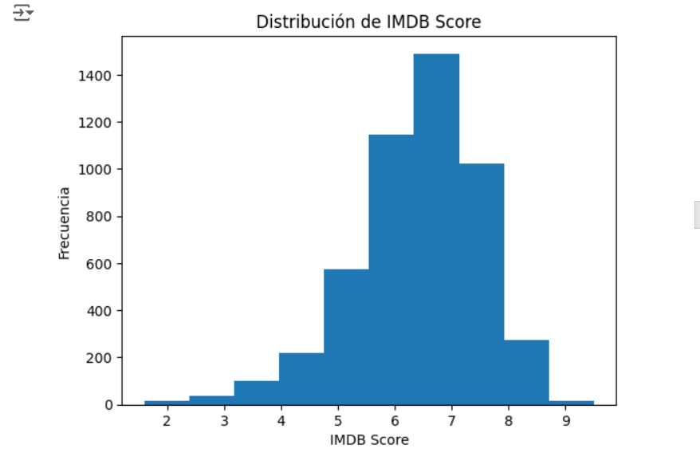

1. **Gráfico de barras cantidad de películas por su género**

En este gráfico de barras podemos ver, según el género de cada película, cual tiene una mayor cantidad de películas, de esta manera podemos ver que la mayor parte se encuentra en películas de drama, seguidas de las comedias y en tercer lugar una combinación entre el drama y la comedia. Este gráfico es muy útil para comparar categorías e identificar patrones, tendencias y resaltar valores máximos y mínimos.

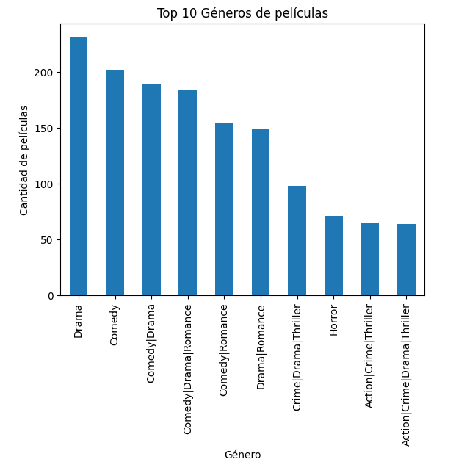

1. **Mapa de calor correlación variables Budget, Gross e IMDB score:**

Los gráficos de calor van a permitir identificar rápidamente patrones de correlación entre las variables y es principalmente empleada en la generación de modelos predictivos. En este caso específico se muestra la correlación entre las variables "budget", "gross" y "imdb_score", y cada celda en él nos indica el coeficiente de correlación entre dos variables específicas.

1. Correlación entre budget y gross: La celda correspondiente tiene un valor de -0.56 (relación negativa), esto significa que, a medida que aumenta el presupuesto (budget), la ganancia bruta (gross) tiende a disminuir.
2. Correlación entre budget y imdb_score: La correlación es de -0.76 (relación negativa), esto sugiere que un mayor presupuesto tiende a estar asociado con una menor puntuación en IMDB.
3. Correlación entre gross e imdb_score: Esta es de -0.12, lo cual muestra una relación negativa muy débil. Esto indica que la ganancia bruta no está fuertemente relacionada con la puntuación de IMDB.

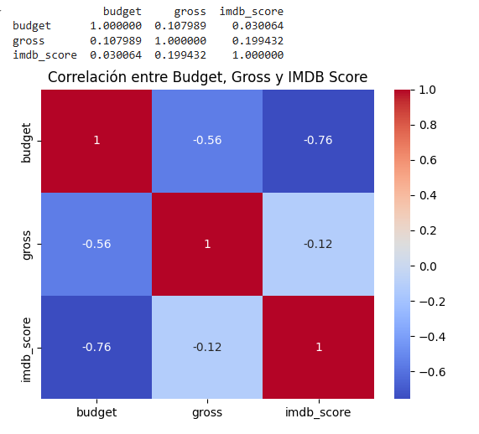

1. **Gráficos de dispersión:**

Los gráficos de dispersión sirven para analizar la relación existente entre dos variables, la dispersión de los datos y analizar tendencias, de manera que se genera una dispersión positiva o negativa, sin embargo, para los resultados de este caso, teniendo en cuenta 30 valores, es difícil afirmar que exista una relación entre las variables graficadas.

1. En cuanto al gráfico que relaciona "budget" contra "gross", podríamos decir que una relación positiva indicaría que aquellas películas con mayor presupuesto tienden a aumentar sus ganancias.
2. En cuanto al gráfico que relaciona "imdb score" y "budget", podríamos decir que una relación positiva indicaría que aquellas películas con mayor presupuesto suelen tener una mejor puntuación del público. Pero una ausencia de patrón nos indica que la puntuación no tiene relación con el presupuesto invertido.

